Langkah – Langkah Burning IC attiny 13a dengan Arduino IDE

ATtiny13 berguna untuk proyek kecil yang tidak memerlukan mikrokontroller dengan memori yang besar dan ATtiny13 juga memiliki harga yg jauh lebih murah dari pada keluaran ATMEL yang lain. Masalah utama penggunaan ATtiny13 adalah tutorial yang sangat ketinggalan jaman dan kurangnya informasi, dibutuhkan waktu yang lebih baik dalam sehari untuk mengetahui bagaimana memprogramnya dengan Arduino IDE. Untuk memperbaiki kekurangan informasi ini, saya akan menunjukkan kepada Anda bagaimana memprogram ATtiny13 atau ATtiny13a Anda dengan versi Arduino IDE versi terbaru.

1. Add Library Board: <https://raw.githubusercontent.com/sleemanj/optiboot/master/dists/package_gogo_diy_attiny_index.json>

Dengan cara pilih File 🡪 Preferences

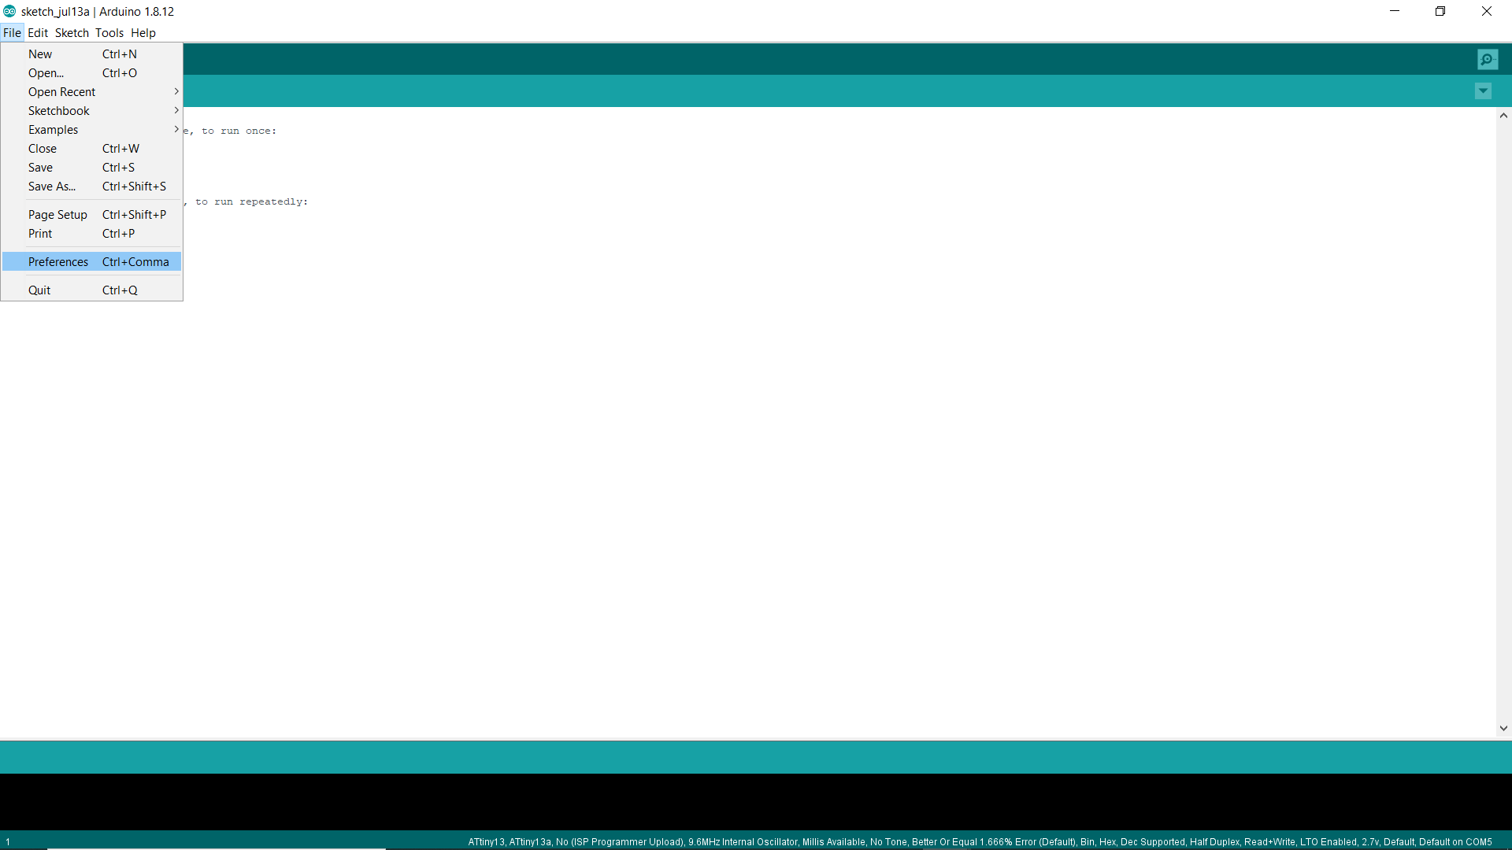

Masukkan link sebagai berikut:

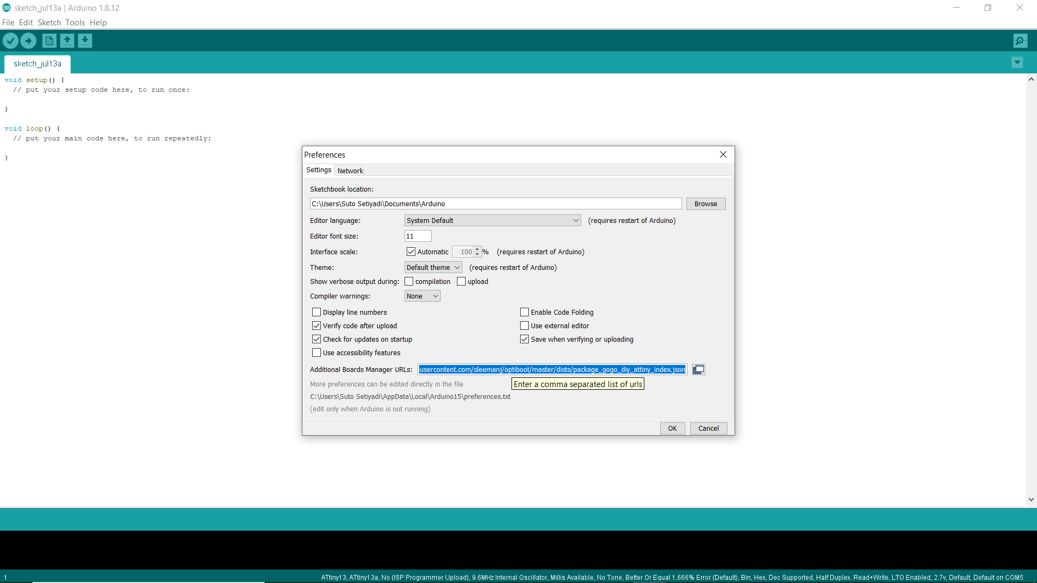

1. Pilih Tools 🡪 Board 🡪 Board Manager

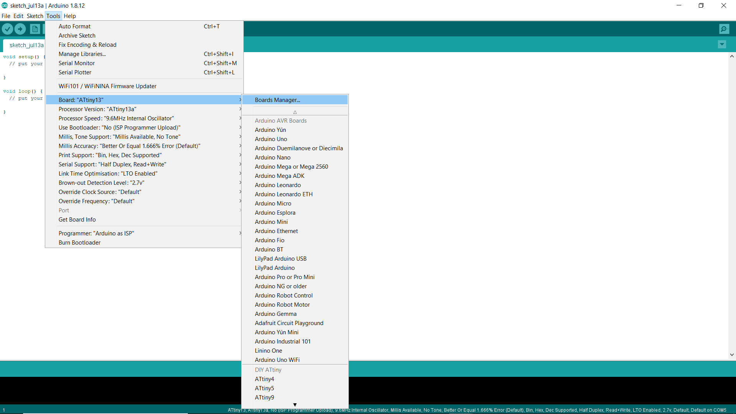

Pada board manager ketik DIY 🡪 pilih DIY ATtiny

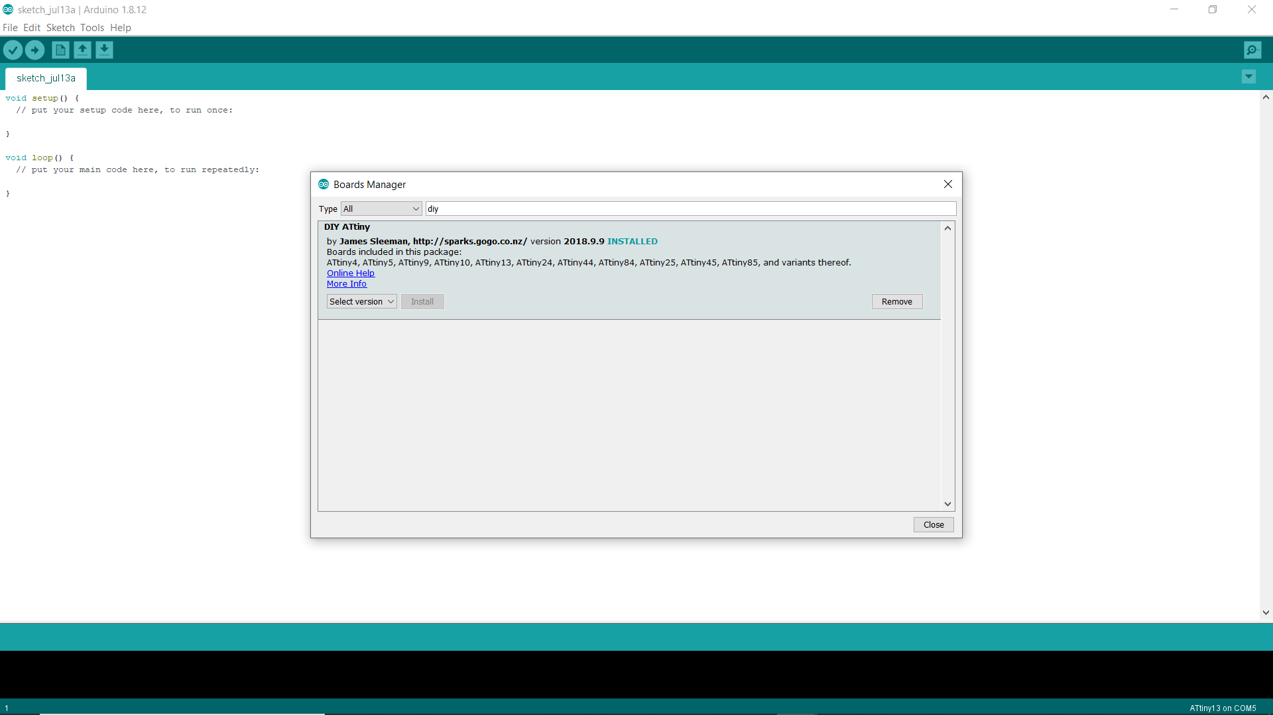

1. Masuk ke Arduino IDE, pilih File 🡪 Examples 🡪 ArduinoISP

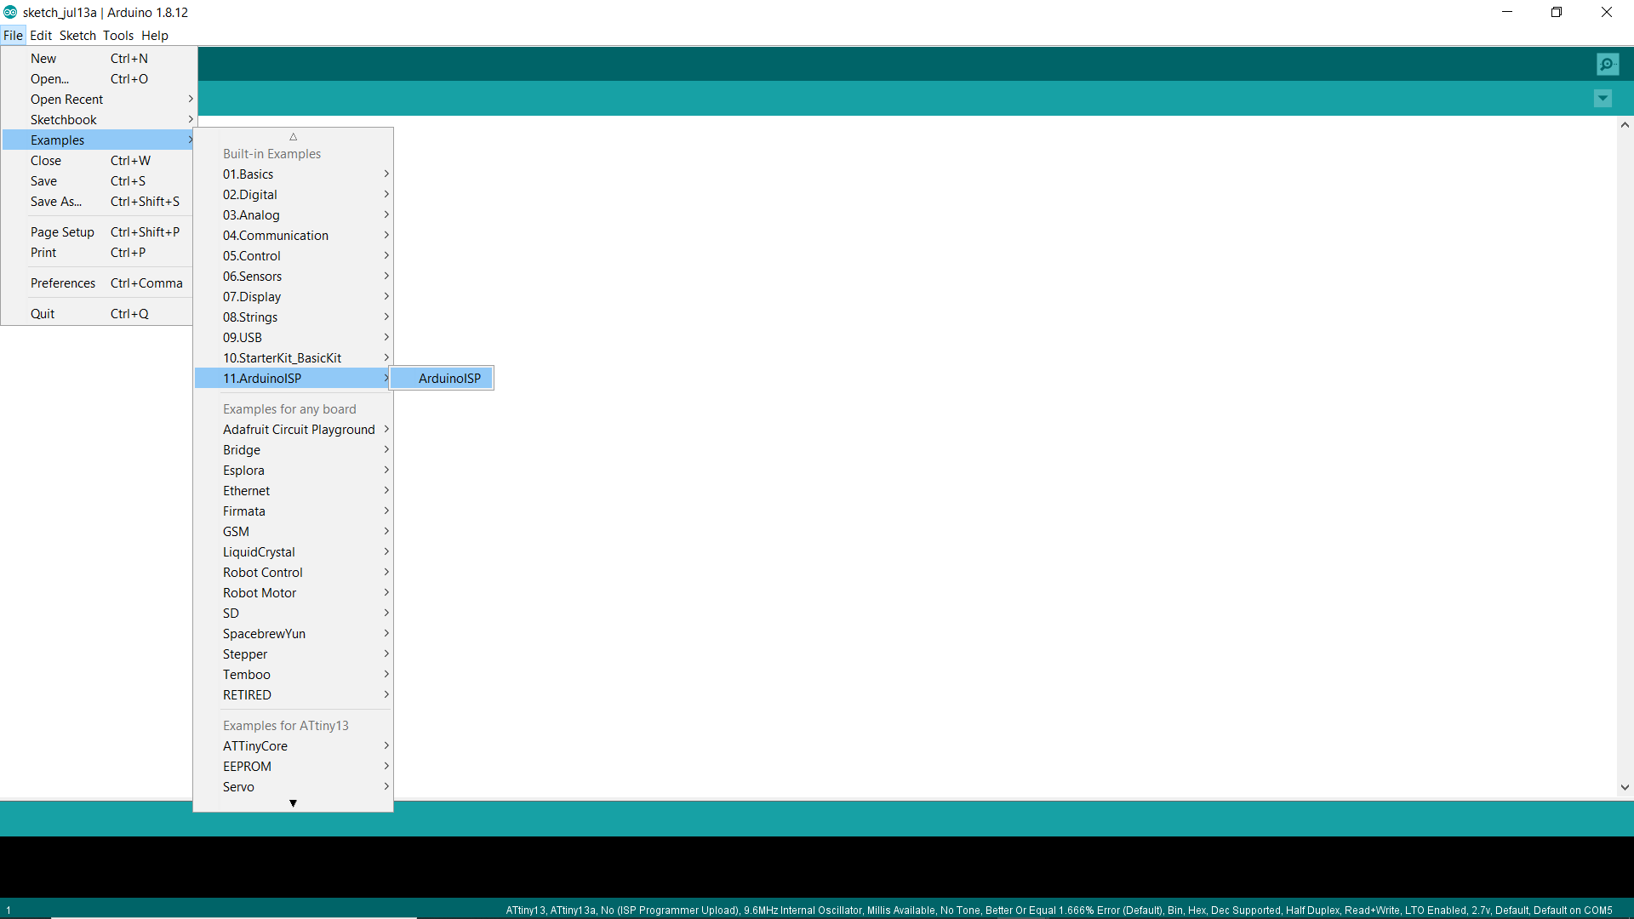

1. Setelah program ArduinoISP muncul, set Board sebagai berikut

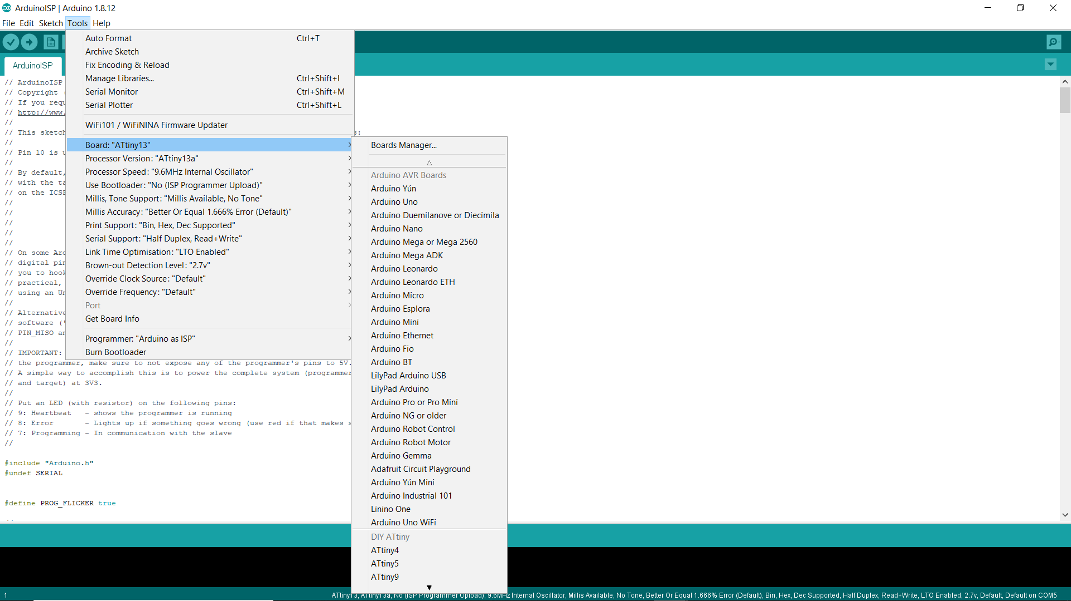

Catatan: sesuaikan dengan gambar yaa dan jangan lupa set Programmer pada Arduino as ISP

1. Pilih Port Arduino Uno yg aktif, lalu klik Burning Bootloader untuk membakar kode program ISP

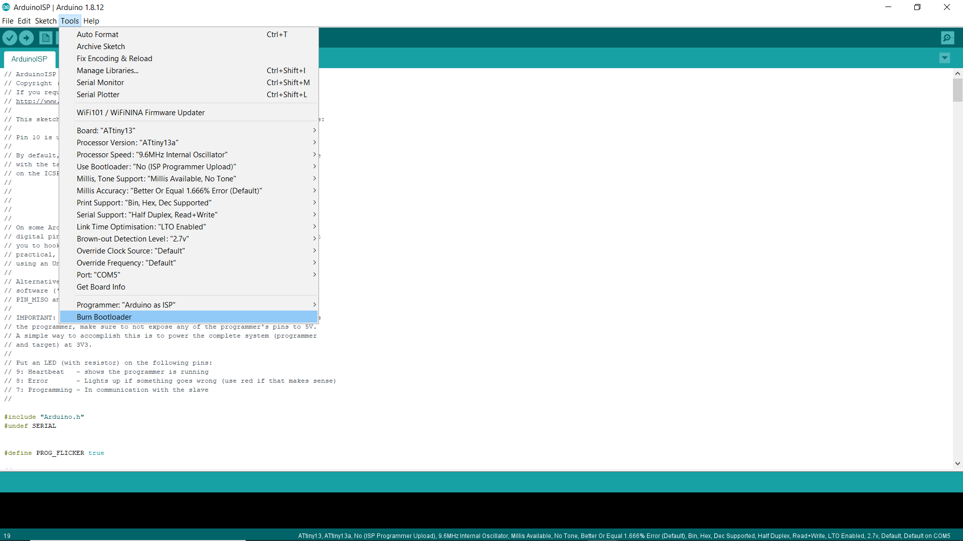

Catatan: Port yang aktif adalah COM5

1. Rangkai Sebagai berikut

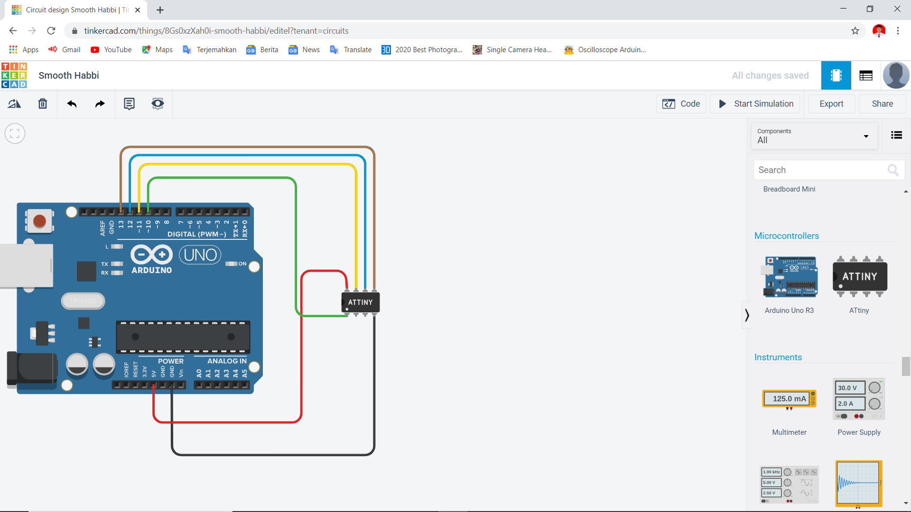

1. Kemudian Masukkan yg diinginkan, misal saya ingin membuat push button yang mengontrol relay dan tambahan led saat relay ditekan. Dengan rangkain sebagai berikut:

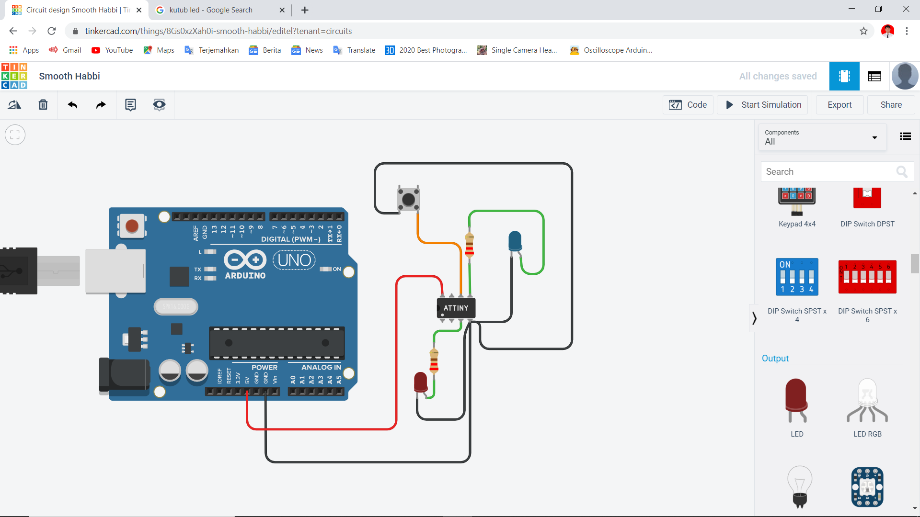

Catatan: Led merah sebagai pengganti dari Relay.. ya maklum karena relay gak ada di ThinkerCAD

Kode:

#define OK 1 //pin push button Up pada attiny

#define relay 4 //pin relay pada attiny

#define led 0 //pin led pada attiny

int a = 0;

void setup()

{

pinMode(OK, INPUT_PULLUP);

pinMode(relay, OUTPUT);

pinMode(led, OUTPUT);

}

void loop()

{

if(digitalRead(OK) == LOW && a==0)

{

delay(50);

while(digitalRead(OK) == LOW){}

digitalWrite(relay, HIGH);

digitalWrite(led, HIGH);

a=1;

}

else if(digitalRead(OK) == LOW && a ==1)

{

delay(50);

while(digitalRead(OK) == LOW){}

digitalWrite(relay, LOW);

digitalWrite(led, LOW);

a=0;

}

}

Masukkan kode dengan cara klik symbol upload berikut:

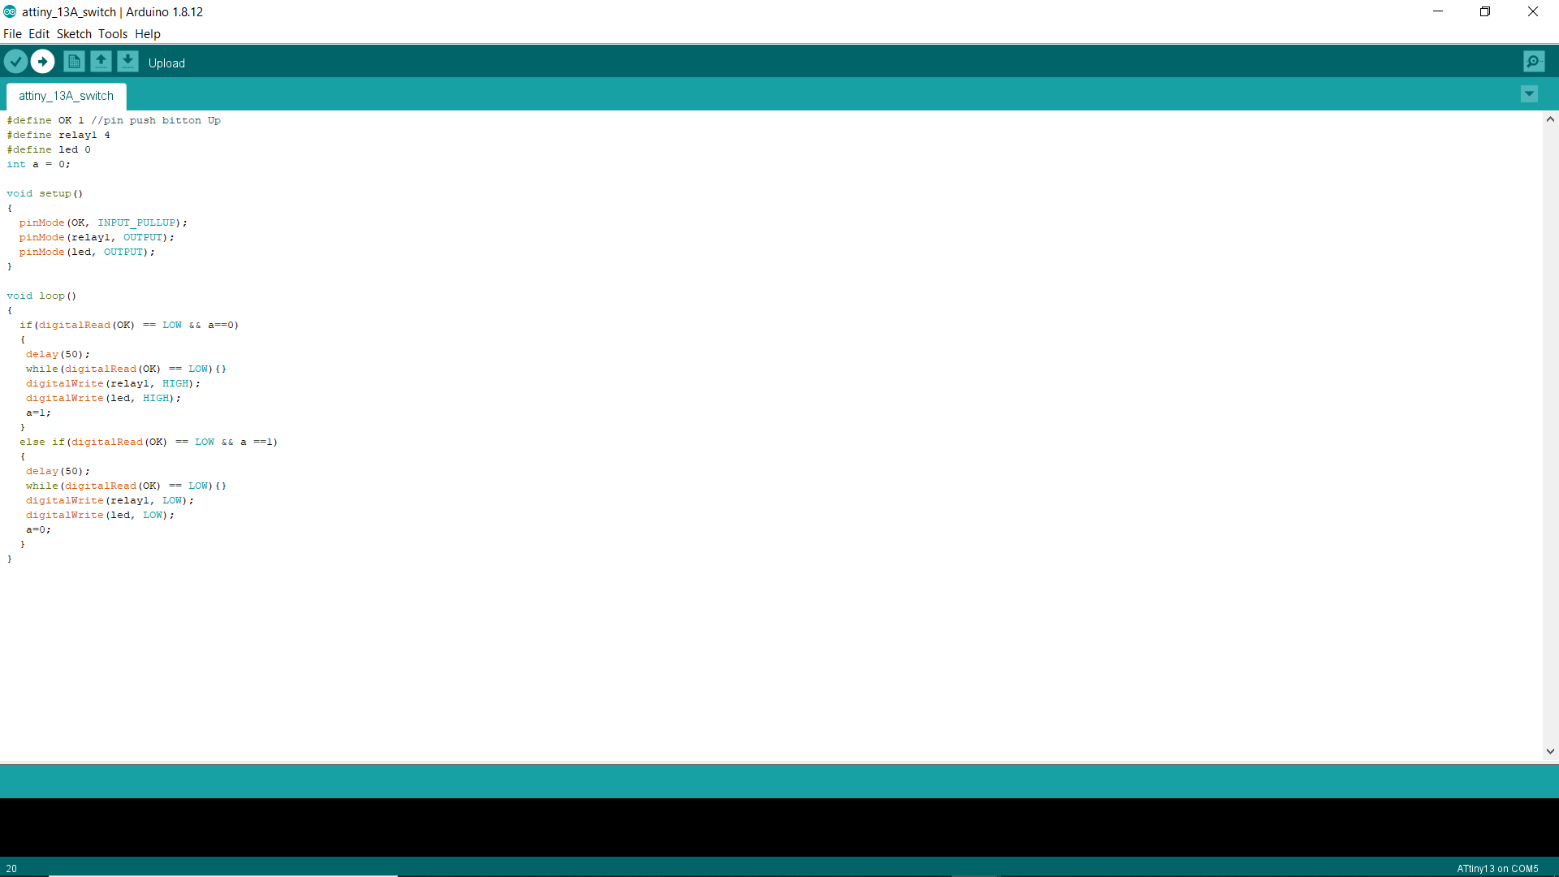

Catatan: saat upload program yg diinginkan, Arduino harus dalam rangkaian awal yaitu



Jik sudah terupload, maka rangkain dapat diubah sesuai dengan yang diinginkans

1. Jika ada keterangan Done Upload, maka program sudah terupload dengan baik